KATA PENGANTAR
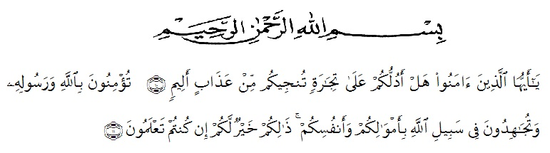

Artinya : “Hai orang-orang yang beriman, sukakah kamu aku tunjukkan suatu perniagaan yang dapat menyelamatkanmu dari azab yang pedih? (yaitu) kamu beriman kepada Allah dan Rasul-Nya dan berjihad di jalan Allah dengan harta dan jiwamu. Itulah yang lebih baik bagimu, jika kamu mengetahui. (As-Shaff Ayat 10-11)
Puji syukur penulis ucapkan kepada Allah SWT, karena atas segala rahmat, karunia-Nya serta hidayahnya yang telah memberi pengetahuan , kekuatan dan kesabaran sehingga penulis dapat menyelesaikan penelitian dan menyusun skripsi ini dengan judul “Skrining Fitokimia dan Uji Efektivitas Penurunan Asam Urat dari Ekstrak Etanol Daun Bunga Tahi Ayam (Tagetes erecta L) Terhadap Tikus Putih Jantan (Rattus norvegicus L)”
Pada kesempatan ini penulis mengucapkan rasa terima kasih yang teristimewa, kepada kedua orang tua, Ayahanda Rusydi dan Ibunda tercinta Nurhidayati dengan segenap keikhlasan dan kasih sayangnya telah mengasuh, membesarkan, mendidik, berjuang, dan memberi doa, perhatian setiap saat serta pengorbanan yang sangat besar ke pada penulis. Buat saudara kandung Putra Hidayatullah, MA, Rahmat Maulida S.I.Kom dan seluruh keluarga yang turut memberikan semangat, doa, dan nasehat-nasehat demi keberhasilan penulis. sehingga dapat menyelesaikan penelitian dan penyusunan skripsi ini.
Penulis juga mengucapkan rasa terima kasih sebesar-besarnya ke pada Ibu Dr. apt. Cut Fatimah, M.Si selaku pembimbing I dan kepada Ibu apt. Sofia Rahmi, S.Farm.,M.Si selaku pembimbing II yang telah membimbing, memberi masukan, arahan, kritikan, saran dan motivasi ke pada penulis dengan penuh kesabaran dan tanggung jawab selama penelitian hingga penyelesaian penyusunan skripsi ini.
Pada kesempatan ini penulis juga mengucapkan terima kasih yang sebesar-besarnya kepada :
- Bapak Rektor Universitas Muslim Nusantara Al Washliyah Medan, Bapak H. Dr. KRT. Hardi Mulyono K. Surbakti.
- Ibu apt. Minda Sari Lubis, S.Farm., M.Si selaku Plt. Dekan Fakultas Farmasi Universitas Muslim Nusantara Al Washliyah Medan.
- Ibu apt. Debi Meilani, S.Si., M.Si sebagai Wakil Dekan I dan Ibu Melati Yuliakusumastuti, M.Sc sebagai Wakil Dekan II.
- Ibu apt. Rafita Yuniarti, S.Si., M.Kes sebagai Kepala Laboratorium Terpadu Farmasi Universitas Muslim Nusantara Al Washliyah Medan beserta laboran yang telah memberikan izin kepada penulis untuk menggunakan fasilitas laboratorium.
- Bapak/Ibu staf pengajar di Program Studi Sarjana Farmasi Universitas Muslim Nusantara Al Washliyah Medan yang telah mendidik dan membina penulis hingga dapat menyelesaikan pendidikan.
- Semua rekan-rekan mahasiswa Transfer angkatan 2018, khususnya Kelas F-Transfer, rekan-rekan seperjuangan saya, yang telah membantu dan membuat penulis termotivasi dan terpacu untuk menyelesaikan penelitian dan penyusunan skripsi ini.
Akhirnya penulis mengucapkan terima kasih kepada seluruh pihak yang telah membantu menyelesaikan penelitian dan penulisan skripsi ini yang tidak dapat disebutkan satu persatu. Semoga seluruh bantuan menjadi amal ibadah yang mendapat balasan yang berlipat ganda dari Allah SWT dan semoga skripsi ini bermanfaat bagi ilmu pengetahuan khususnya di bidang farmasi.

Medan, Juli 2020
Penulis

Miftahuddin

